Coordinación de Memoria
PRESENTE
Santiago, 24 de noviembre de 2022
Solicitud de Prórroga
Estimados/as, por medio del presente documento busco solicitar una prórroga en la entrega de la memoria de investigación para optar al título de Psicólogo.
La tesis con temática sobre el fenómeno de Interferencia/Alienación Parental, que está siendo realizada por el investigador responsable Jorge Retamal Carvajal (estudiantes que optan por el título) y la profesora patrocinante María Isabel Salinas Chaud. Según los avances alcanzados hasta el momento corresponde a la especificación de la temática con algunas guías directrices/estructurales.
El motivo principal por el cual me he retrasado es económico a nivel individual y familiar comencé a trabajar en programa PPF donde realicé mi práctica durante el año anterior, en un puesto apto para mi grado académico. Esta oportunidad la consideré no sólo por razones económicas, también para conseguir mayor experiencia en mi área de interés, sin embargo, subestimé el tiempo y energía requerido este tipo de programas, lo que, sumado a mantener una vida más independiente, me fue consumiendo más tiempo del que pude percatarme. Actualmente mi contrato finalizará el 30 de noviembre.
Durante este periodo también he estado apoyando la operación de columna de una amiga quien cuenta con pocas redes de apoyo, siendo yo una de las más importantes ya que vivo en Santiago, lugar de su operación. Esto incluye acompañamiento, organización, apoyo emocional, económico-material entre otros. Hasta el día de hoy, aunque en menor medida, me mantengo activo y comunicado con ella, quien aún se encuentra en UCI luego de la operación.
Dado a lo anterior, estimo poder continuar y finalizar el proceso de memoria durante el año 2023. Personalmente espero finalizar a mediados de año, pero me mantengo consciente de que ante circunstancias no deseadas puedo atrasarme, por lo tanto, me parece más sensato solicitar extensión de plazo hasta noviembre de 2023
Saludos cordiales.

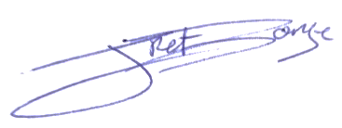
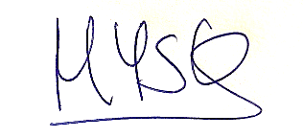

___________________________
Firma Estudiante (Jorge Retamal Carvajal)
________________________
Firma Profesor Patrocinante (María Isabel Salinas)

